**酸的性质研究**



日期： 时间： 姓名：

Date: Time: Name:

初露锋芒

1．酸是由H和__________组成，如硫酸由H和_________组成，盐酸由H和________组成。

【答案】酸根，硫酸根（SO4），盐酸根（Cl）

2．酸的分类有三种方式：

按照酸中是否含氧分为：________和_________；如盐酸属于_______，硫酸属于________。

【答案】含氧酸，无氧酸，无氧酸，含氧酸

按照酸属于有机物或无机物，可将酸分为_________和_________；如醋酸属于_______，硝酸

属于_________。

【答案】有机酸，无机酸，有机酸，无机酸

按照与酸根结合氢原子个数，将酸可以分为________、_________和________；如盐酸属于_____

硫酸属于_________，磷酸属于____________，其中醋酸（CH3COOH）是___________。

【答案】一元酸，二元酸，多元酸；一元酸，二元酸，多元酸，一元酸

3．写出酸碱中和的反应通式________________________________________。

【答案】酸＋碱→盐+水

4．写出下列反应的化学方程式

NaOH + H2SO4 →

NaOH + HCl →

【答案】 2NaOH + H2SO4→Na2SO4 + 2H2O，NaOH + HCl → NaCl + H2O

|  |  |
| --- | --- |
| **学习目标**  **&**  **重难点** | 1、理解稀酸的通性  2、浓盐酸与浓硫酸的特性及鉴别  3、理解氧化物的分类和性质 |
| 1、理解稀酸的通性  2、浓盐酸与浓硫酸的特性及鉴别 |

 根深蒂固

一、酸的性质

1．水对酸的化学反应的影响

酸的很多反应通常要在水溶液中才能完成

2．稀酸的化学性质（通性）

（1）与酸碱指示剂的反应：酸溶液的pH小于7，它能使紫色石蕊变红色，无色酚酞不变色。

（2）酸与碱发生中和反应：

反应通式：酸 + 碱→盐 + 水

例如：HCl + NaOH → NaCl + H2O

【练一练】写出下列酸碱中和反应的化学方程式：

H2SO4 + 2NaOH →__________________________

【答案】H2SO4 + 2NaOH → Na2SO4 + 2H2O

（3）酸与金属氧化物反应：

反应通式：酸 + 金属氧化物 →盐 + 水

例如：CuO + 2HCl → CuCl2 + H2O

**【练一练】**稀盐酸或稀硫酸跟铁锈（主要成分是Fe2O3）反应，生成可溶性的氯化铁或硫酸铁和水，写出这两个化学方程式，并写出稀盐酸和生锈铁锈反应的现象

_______________________________________________

_______________________________________________

【答案】 Fe2O3 + 6HCl → 2FeCl3 + 3H2O；Fe2O3 + 3H2SO4 → Fe2(SO4)3 + 3H2O；

铁锈在酸中逐渐溶解，溶液颜色变为黄色，当铁锈溶解完全后，铁钉也逐渐溶解，表面产生气泡，同时溶液逐渐变为浅绿色。

（4）酸与活泼金属的反应：

反应通式：酸 + 活泼金属 → 盐 + 氢气

例如：Mg + 2HCl → MgCl2 + H2 ↑

熟记金属活动性顺序表：

钾 钙 钠 镁 铝 锌 铁 锡 铅 （氢） 铜 汞 银 铂 金

K Ca Na Mg Al Zn Fe Sn Pb（H）Cu Hg Ag Pt Au

【**注意**】

①活泼金属指活动性顺序在氢以前的金属。

②铁单质与酸反应得到二价铁。

**【练一练】**请写出下列反应的化学方程式

（1）锌与稀硫酸的反应:________________________________________；

（2）铁与稀盐酸的反应: ________________________________________。

【答案】1．Zn + H2SO4 → ZnSO4 + H2↑ 2.Fe + 2HCl → FeCl2 + H2 ↑

（5）酸与部分盐的反应：

酸能和许多盐都可以发生反应，其中酸与碳酸盐的反应有着一般规律，而其他的反应，我们将在后续盐的性质中学习。

酸与碳酸盐反应的通式：酸 + 碳酸盐 → 盐 + 水 + 二氧化碳

例如： CaCO3 + 2HCl → CaCl2 + H2O +CO2↑

【练一练】请写出下列反应的化学方程式

碳酸钙和稀硫酸的反应：________________________________________

【答案】H2SO4 + CaCO3 → CaSO4 + H2O + CO2↑

二、两种重要的酸—浓盐酸和浓硫酸

1．浓硫酸与浓盐酸的物理性质

浓硫酸和浓盐酸由于其含有的物质浓度很大，因此同稀硫酸和稀盐酸在性质上，有许多的不同。

（1）浓盐酸的物理性质：

浓盐酸（通常市售浓盐酸中溶质质量分数约为36%）是______的液体，有________气味，具有_________而产生_________。

【注意】①纯净的盐酸为无色液体，工业盐酸因含杂质（三价铁）而显________。

②盐酸易挥发，瓶口出现白雾，这是由于挥发出来的_______气体与空气中的_______

接触，又形成________的缘故。

③由于盐酸具有挥发性，所以实验室必须避光密封保存，浓盐酸露置在空气中一段时

间以后，溶质的质量________，溶液的质量______，所以溶液的浓度_______。

【答案】无色透明，刺激性，挥发性，白雾；黄色，氯化氢，水蒸气，盐酸小液滴；减少，减少，下降

**【练一练】**打开浓盐酸的瓶盖，将湿润的蓝色石蕊试纸放在瓶口，现象是__________________，这现象证明浓盐酸有________。

【答案】试纸变红 挥发性

（2）浓硫酸的物理性质：

纯净的硫酸是无色、粘稠、_________的液体，不容易挥发，易溶于水并放___________。浓硫酸中溶质的质量分数约为98%。

【注意】

①浓硫酸有______性，可吸收空气中的水蒸气，导致溶剂质量_____，溶质质量_____，而使溶质的质量分数______，没有生成新物质，是_______。

②由于浓硫酸具有吸水性，所以实验室必须密封保存。

③稀释浓硫酸时一定要将_____沿着容器壁慢慢注入_____中，并不断______，使产生的热量迅速扩散。

【答案】油状，大量的热；吸水性，增大，不变，减小，物理变化；浓硫酸，水，搅拌

【练一练】在实验室常用浓硫酸作某些气体的干燥剂，这是利用浓硫酸的 （ ）

A．酸性 B．吸水性 C．脱水性 D．氧化性

【答案】B

2．浓硫酸与浓盐酸的鉴别

（1）利用盐酸的挥发性

浓盐酸具有挥发性，在试剂瓶上方会有白雾，而浓硫酸上方则没有该现象。

（2）利用浓硫酸的脱水性

浓硫酸具有______，能将有机物中的氢、氧元素以2:1的个数比脱出，形成水，而使许多有机物呈现出“黑炭状”，因此可以利用该性质，取等量未知酸，往其中加入适量蔗糖，若蔗糖____________，则未知试剂为浓硫酸，反之则为浓盐酸。

【答案】脱水性 变黑

三、氧化物

1．氧化物：含有两种元素，且其中一种是氧元素的化合物叫做氧化物

2．氧化物的分类

（1）酸性氧化物

在稀酸的通性中，我们学过，酸性氧化物能和碱反应生成盐和水，例如：

2NaOH + CO2 → Na2CO3 + H2O

上述反应表明，二氧化碳跟酸的性质相似。

因此，人们把二氧化碳这样能跟碱反应生成盐和水的氧化物，称为酸性氧化物。

非金属氧化物大多数是酸性氧化物。

我们熟悉的非金属氧化物中，二氧化碳、二氧化硫都是酸性氧化物。

（2）碱性氧化物：能跟酸起反应,生成盐和水的氧化物，叫做碱性氧化物。

大多数金属氧化物是碱性氧化物。如：氧化钙、氧化铜、氧化钠等。

（3）不成盐氧化物：许多氧化物既不能跟酸反应生成盐和水，又不能和碱反应生成盐和水，这样氧化物叫做不成盐氧化物。例如，H2O、NO、CO等均属于不成盐氧化物。

**【练一练】**下列物质，属于非金属氧化物，但不属于酸性氧化物的是 （ ）

A．CO2 B．NO2 C．SO2 D．CO

【答案】D

 枝繁叶茂

知识点1：基本概念的理解（氧化物）

**例1：**下列各氧化物中，属于酸性氧化物的是 （ ）

A．CuO B．Fe2O3 C．CO2 D．CO

【难度】★

【答案】C

**变式1：**（2015年金山区二模）属于酸性氧化物的是 （ ）

A、H2CO3 B、P2O5 C、O2 D、NaCl

【难度】★

【答案】B

**变式2：**下列氧化物中，能跟酸反应生成盐和水的是 （ ）

A、CO2 B、P2O5 C、Fe2O3 D、SO3

【难度】★

【答案】C

知识点2：浓硫酸和浓盐酸

**例2：**下列说法中正确的是 （ ）

A．打开浓盐酸的瓶盖可看到白色的烟雾

B．敞口在空气中的浓盐酸和浓硫酸质量都会增加

C．浓硫酸可作某些气体的干燥剂

D．草酸晶体和它的水溶液都能使紫色的石蕊试纸变红

【难度】★★

【答案】C

**变式1：**盐酸、稀硫酸有许多共同的性质。下列有关叙述正确的是 （ ）

A．打开盛有浓盐酸和浓硫酸的试剂瓶瓶塞，在瓶口都有白雾

B．稀盐酸和稀硫酸都可用于除铁锈

C．浓盐酸、浓硫酸都可用来干燥氧气

D．在稀盐酸、稀硫酸中滴加氢氧化钡溶液，都有白色沉淀

【难度】★★【答案】B

**变式2：**若将浓盐酸和浓硫酸敞口放置在空气中，一段时间后，可以肯定的是 （ ）

A．溶质质量都减少 B．溶剂质量都增大

C．溶液质量都增大 D．溶质的质量分数都减小

【难度】★★【答案】D

**变式3：**现有失去标签的相同体积的两种液体，一瓶是98%的浓硫酸，另一瓶是10%的稀硫酸，请你用学过的物理、化学知识，用两种方法使之鉴别出来。

物理方法：___________________________________________；

化学方法：___________________________________________。

【难度】★★

【答案】

|  |  |
| --- | --- |
| 物理方法 | ①用密度计测其密度，密度大的为浓H2SO4 |
| ②用天平称量，质量大的为浓H2SO4 |
| ③将其分别用水稀释，放热较多的为浓H2SO4 |
| 化学方法 | ①用小木条分别蘸取两种酸，木条变黑的是浓硫酸； |
| ②用玻璃棒蘸取两种酸，分别在白纸上写字，字变黑的为浓硫酸； |
| ③取两支试管加入铁钉，试管中分别倒入两种酸有气体产生的为稀硫酸 |

知识点3：稀酸的通性

**例1：**食醋是醋酸的稀溶液。某同学准备在家中做实验验证食醋有酸的通性．他找来了下列物质，其中不能达到目的的是 （ ）

A．铜丝 B．大理石 C．铁钉 D．铁锈

【难度】★【答案】A

**例2：**铁锈的主要成分是________________（填化学式）。将生锈的铁钉投入过量的稀盐酸中，首先看到的现象是___________________，反应的化学方程式是__________________________________，过一会儿，又看到____________________，该反应的化学方程式是：___________________________。

【难度】★★

【答案】Fe2O3 铁钉上的锈逐渐减少，溶液由无色变成黄色Fe2O3 + 6HCl → 2FeCl3 + 3H2O

铁钉表面冒气泡，溶液颜色由黄色逐渐变成浅绿色Fe + 2HCl → FeCl2 + H2↑

**变式1：**向盛有少量氧化铜粉末的试管中加入足量的稀硫酸，看到的现象是__________________，反应的化学方程式是_____________________________________。

【难度】★

【答案】黑色的氧化铜粉末逐渐溶解，溶液由无色变成蓝色CuO+H2SO4→CuSO4+H2O

**例3：**炎炎夏日，喝上一杯汽水会给我们带来清爽凉快的感觉。下表是某种雪碧汽水标签中的部分内容，小明同学通过查阅资料得知：柠檬酸是一种无色晶体，能溶于水，属于有机酸，具有酸的通性。香料、苯甲酸钠、白砂糖等不显酸性。

|  |  |
| --- | --- |
| 品名 | 雪碧汽水（清爽柠檬味） |
| 配料 | 碳酸水（水、二氧化碳）、白砂糖、柠檬酸、香料、苯甲酸钠 |
| 保质期 | 18个月 |
| 注意 | 禁止加热，避免阳光直晒 |

（1）以上信息中属于柠檬酸物理性质的是______________________________________________。

（2）小明想利用此种雪碧汽水和同学们进一步验证柠檬酸的酸性：

①小明首先将适量的雪碧汽水倒入一洁净的试管中，然后滴加紫色石蕊试液，发现石蕊试液变红色。据此，小明断定柠檬酸确实具有酸性。他做出这种判断的依据是___________________。

②小红认为小明的实验结论不够严密，她的理由是____________________________________；她建议在原来实验的基础上再进行一步操作，即把①中已经变红的混合液体加热，若看到________，这样就能充分证明柠檬酸确实具有酸性了。

【难度】★★

【答案】

（1）无色晶体，能溶于水

（2）①酸能使石蕊试液变红；②汽水中的碳酸也能使石蕊试液变红；红色不褪去。

**例4：**（静安二模）某同学在探究“酸与碱能否发生反应”时，用稀氢氧化钠溶液、稀盐酸和酸碱指示剂进行实验的过程见下图。下图所加试剂①②③依次是 （ ）

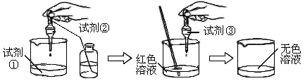

1. 稀氢氧化钠溶液、石蕊试液、稀盐酸 B．稀盐酸、石蕊试液、稀氢氧化钠溶液

C．稀氢氧化钠溶液、酚酞试液、稀盐酸 D．稀盐酸、酚酞试液、稀氢氧化钠溶液

【难度】★★★

【答案】C

**例5：**在某100g氢氧化钠溶液中加入100g 9.8%的稀硫酸，刚好把溶液中的氢氧化钠完全中和。求：

（1）原溶液中氢氧化钠的质量分数和物质的量。

（2）反应后所得溶液中溶质的质量分数。

【难度】★★

【答案】（1）0.2mol，8%；（2）7.1%

 瓜熟蒂落

1．下列物质，属于非金属氧化物，但不属于酸性氧化物的是（ ）

A．CO2 B．NO2 C．SO2 D．CO

【难度】★

【答案】D

2．下列描述的物质，肯定属于碱性氧化物的是 （ ）

A．溶于水，水溶液能使无色酚酞变红的物质

B．溶于水，水溶液能使紫色石蕊变蓝的物质

C．能与盐酸反应，生成氯化盐与水的物质

D．既能与水发生化合反应，又能与硫酸反应生成硫酸盐与水的物质

【难度】★

【答案】D

3．下列浓溶液瓶口打开后，看到有白雾产生的是（ ）

A．浓硫酸 B．浓盐酸 C．食盐 D．氢氧化钙

【难度】★

【答案】B

4．下列可以作为某些气体干燥剂的是（ ）

A．浓盐酸 B．浓硫酸 C．浓硝酸 D．浓氨水

【难度】★

【答案】B

5．下列几种溶液久置于空气中，溶液成分不变，但溶质的质量分数减小且溶液质量增加的是（ ）

A．浓硫酸 B．浓盐酸 C．浓硝酸 D．石灰水

【难度】★★

【答案】A

6．消除铁锈（主要成分是Fe2O3）可选用 （ ）

A．稀硫酸 B．氢氧化钠溶液 C．水 D．硫酸铜

【难度】★★

【答案】A

7．盐酸或稀硫酸常用作金属表面的清洁剂是利用了它们化学性质中的 （ ）

A．能与碱反应 B．能与金属反应

C．能与某些金属氧化物反应 D．能与紫色石蕊试液反应

【难度】★

【答案】C

8．（上海中考）用稀硫酸除铁锈的原理是 （ ）

A．FeO + H2SO4 → FeSO4 + H2O B．Fe2O3 + 3H2SO4 → Fe2(SO4)3+ 3H2↑

C．Fe2O3 + 2H2SO4 → 2FeSO4+ 2H2O D．Fe2O3 + 3H2SO4 → Fe2(SO4)3+ 3H2O

【难度】★

【答案】D

9．北京大学教授发现人体心肺血管中存在微量的硫化氢（H2S），对调节心血管功能有重要作用。硫化氢能溶于水，水溶液呈酸性，称为氢硫酸。下列叙述不正确的是 （ ）

A．硫化氢由2种元素组成 B．硫化氢中硫元素的化合价为-2价

C．氢硫酸能使紫色石蕊试液变蓝 D．氢硫酸能与NaOH溶液发生中和反应

【难度】★

【答案】C

10．人体口腔内唾液的pH通常约为7，在进食过程的最初10分钟，酸性逐渐增强，之后酸性逐渐减弱，至40分钟趋于正常。与上述事实最接近的图象是

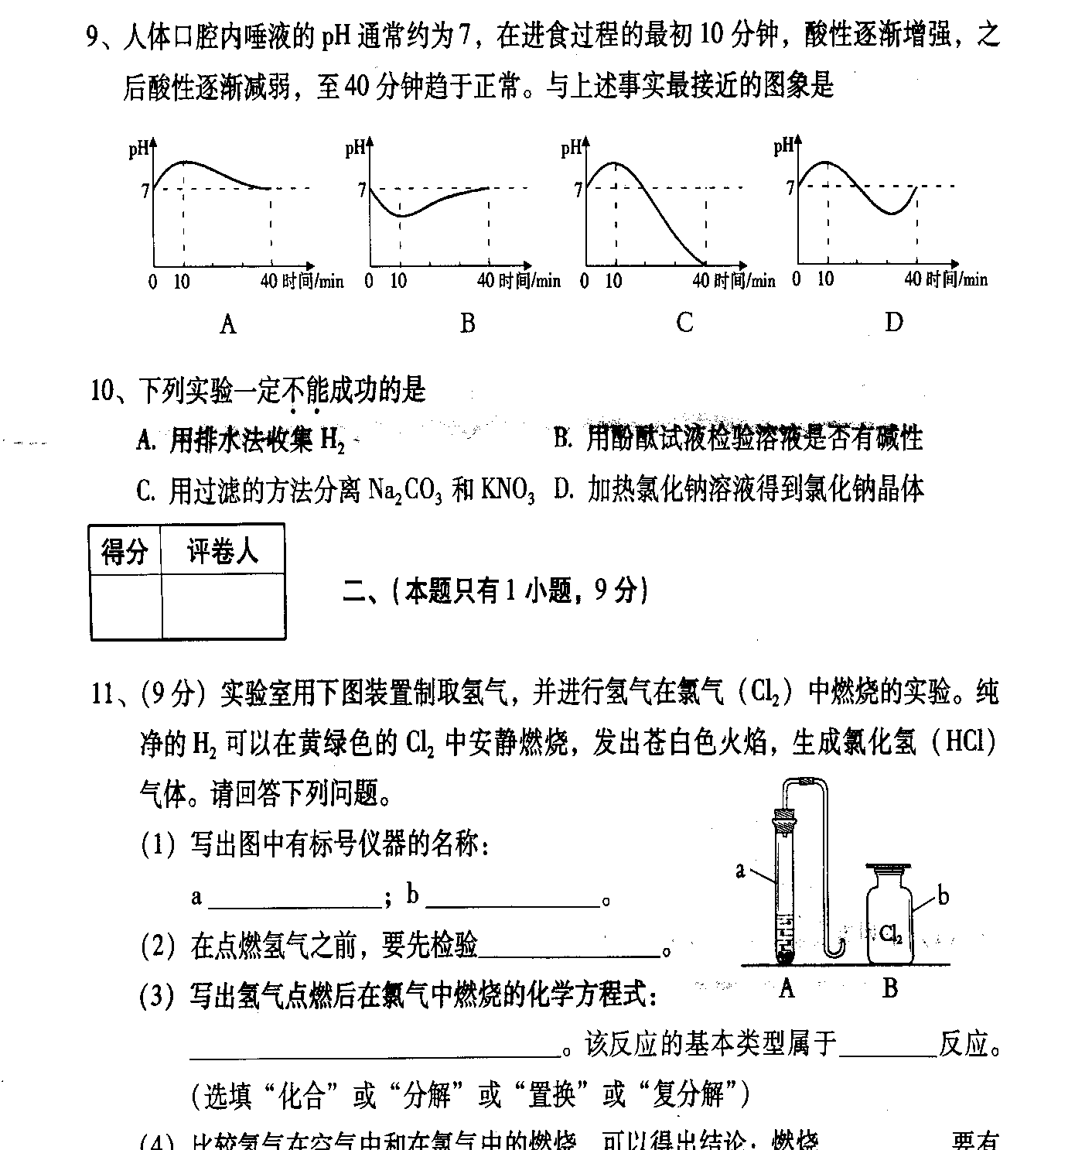

【难度】★【答案】B

11．（上海中考）X可以发生如下反应：

①X + 酸→盐 + 水，②X + 非金属氧化物→ 盐 + 水。

X可能是 （ ）

A．氧化铜 B．盐酸 C．氢氧化钠 D．碳酸钠

【难度】★【答案】C

12．物质X可发生下列所示的两个反应，则X可能是 （ ）

①X+金属→盐+H2 ②X+金属氧化物→盐+H2O

A．CaO B．CO2 C．CO D．H2SO4

【难度】★★

【答案】D

13．下列化学方程式符合事实的是 （ ）

A．铁粉与稀盐酸混合后有大量气泡产生：2Fe+6HCl→2FeCl3+3H2↑

B．稀盐酸洒到大理石表面上有气泡产生：CaCO3+2HCl→CaCl2+H2O+CO2↑

C．用盐酸除锈：Fe2O3+HCl→FeCl2+H2O

D．黑色的氧化铜粉末与稀硫酸混合后，溶液变成蓝色：CuO+H2SO4→CuSO4+H2↑

【难度】★★【答案】B

14．选择下列物质填空（填编号）。

①浓硫酸 ②稀盐酸 ③碳酸

（1）工业上用于除去铁锈的是_____________________________________；

（2）汽水中含有的主要物质是_____________________________________。

【难度】★【答案】（1）② （2）③

15．纯净的盐酸是_________颜色的液体，有_________气味。浓盐酸在空气里会生成___________，这是因为从浓盐酸中挥发出来的_______气体跟空气里的_______接触，形成盐酸的________的缘故。

【难度】★【答案】没有 刺激性 白雾 氯化氢 水蒸气 小液滴

16．指示剂是能跟________或_______的溶液作用而显示_______________________的物质，常用的指示剂有_____________和___________，在自然界中有些___________和_________也可以指示酸碱。

【难度】★【答案】酸 碱 不同颜色 石蕊试液 酚酞试液 植物的花瓣 果实

17．将一铜丝在空气中加热，可观察到__________色的铜丝表面变成___________色；然后将它浸入稀硫酸里并微热，铜丝表面变成______________色，反应后的溶液呈______________色；再将铜丝取出用水冲洗后，浸入硝酸汞溶液中片刻，铜丝表面覆盖了一层______________色物质，该物质的化学式为______________。

【难度】★★【答案】红 黑 紫红 蓝 银白 Hg

18．A、B、C、D、E分别是氧化铁、铁、氧气、一氧化碳、稀盐酸中的一种物质。请回答下列问题：

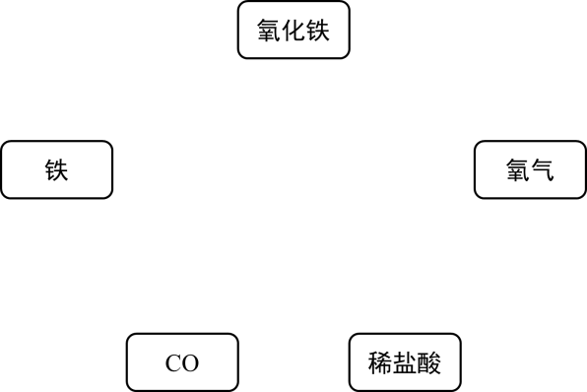

（1）在图中将一定条件下所有能发生反应的两种物质用“――”连接起来：

（2）A与B反应后的溶液呈黄色，则A与B反应的化学方程式为________________________；

（3）A与C能发生置换反应，则C与D反应的实验现象为______________________________。

【难度】★★

【答案】

（1）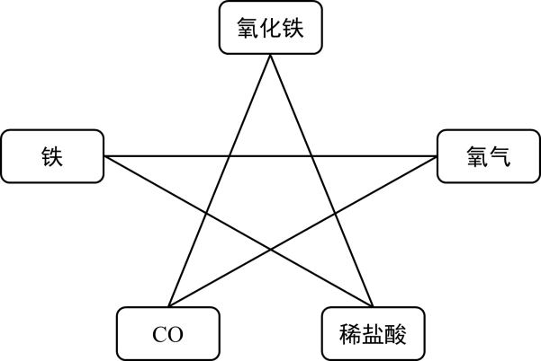

（2）Fe2O3+6HCl→2FeCl3+3H2O（3）剧烈燃烧、火星四射、放热、生成黑色固体

19．硒元素（元素符号：Se）具有抗衰老、抑制癌细胞的功能。硒的某含氧酸中硒元素的化合价与硫酸中硫元素的化合价相同，化学性质与硫酸相似。

（1）这种硒的含氧酸的化学式为_________________，应读做________________；

（2）这种硒的含氧酸与烧碱发生中和反应的化学方程式为：__________________________。

【难度】★★【答案】（1）H2SeO4,硒酸（2）H2SeO4+2NaOH→Na2SeO4+2H2O

20．有以下几组实验

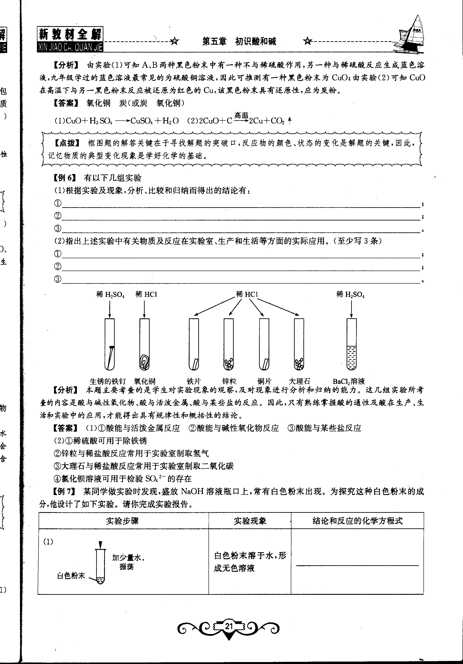

（1）根据实验及现象，分析、比较和归纳而得出的结论有：

①_______________________________________________________________________；

②_______________________________________________________________________；

③_______________________________________________________________________。

（2）指出上述实验中有关物质及反应在实验室、生产和生活等方面的实际应用。（至少写3条）

①_______________________________________________________________________；

②_______________________________________________________________________；

③_______________________________________________________________________。

【难度】★★

【答案】

（1）酸能跟某些金属氧化物反应；酸能跟某些盐反应；酸能跟多种活泼金属反应；酸并不能跟所有金属反应。

（2）盐酸可以用于除铁锈；锌粒和稀盐酸反应常用于实验室制取氢气；氯化钡溶液可用于检验硫酸根的存在；石灰石跟稀盐酸反应常用于实验室制二氧化碳。